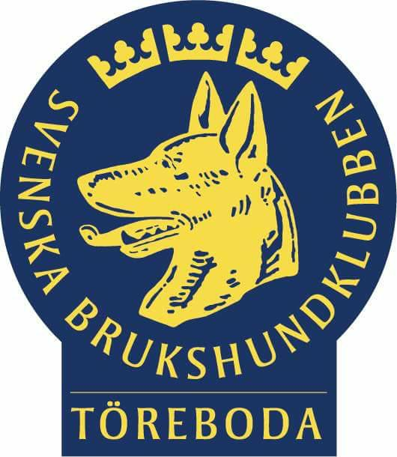
Verksamhetsberättelse 2020, Töreboda Brukshundklubb
Styrelsen
Styrelsen har under året bestått av:
Marie Lillerskog, ordförande
Annida Levin, vice ordförande
Tommy Helmersson, kassör
Elisabeth Helmersson Flink, sekreterare
Anneli Gustafsson, ledamot
Ingrid Gustafsson, ledamot
Beatrice Selg Granath, ledamot
Gunilla Björkman, suppleant
Carina Åberg, suppleant

Möten
Årsmöte den 17/2 -20
Konstituerande möte
10 ordinarie styrelsemöten samt ett inställt pga Corona
Medlemsmöten var inbokade den 20/4 samt den 12/10 men blev inställda pga Corona

Aktiviteter
Öppenträningar har varit igång lite till och från på måndagar kl.18.00 med rådande restriktioner angående covid-19
Rosabandet promenaden blev av den 12 oktober och vi samlade in 2292:-
KM i rally genomfördes den 21/9 och i lydnad den 26/10

Organisation
Den 12/3 hade vi möte med sektorsansvariga då det bland annat diskuterades hur rapporterna ska se ut samt allmänna förhållningsregler på klubben mm
Ungdomssektorn och rallysektorn ligger fortfarande vilande samt nu också bruks-och lydnadssektorn och agilitysektorn

Studiefrämjandet
Under året har vi inte varit på några träffar med Studiefrämjandet

Distriktet
Marie Lillerskog representerade klubben på distriktets årsmöte den 7/3 och är sammankallande i distriktets valberedning under 2020
Marie var med på ordförandekonferensen den 8 oktober i Tidaholm

Medlemsstatistik
Antalet medlemmar har varit mellan 224 – 264 st

Övriga ärenden
Årets hund beslöt vi att ställa in då nästan inga tävlingar har blivit av pga Corona
Uthyrning av stugan har skett några gånger under året

HUS-sektorn
I HUS har under 2020 ingått Beatrice Selg Granath (sammankallande), Carina Åberg, Inger Edlund och Marie Johansson. Vi har vid behov haft möten inom gruppen

Medlemsantalet i klubben har under året pendlat lite, men runt 240 medlemmar

Aktiviteter Hundägarutbildning:
2020 har varit ett annorlunda år på många sätt, vi drabbades av en pandemi och vår verksamhet fick stå tillbaka lite. Klubben har ändå lyckats ha flera kurser och andra aktiviteter

Kursverksamhet:
Vi har haft verksamhet under större delen av året. Totalt har vi haft 17st kurser.
Vi har under året använt oss av avtalsinstruktör Emelie Hörman till bla viltspår
* Viltspår
* Nosework fortsättning
* Valp
* Grund, kontakt, lek och samarbete
* Rallylydnad nybörjare
* Grund, kontakt, lek och samarbete
* Gott och blandat
* Lydnad
* Agility nybörjare
* Valp
* Allmänlydnad
* Fun agility
* Grund, kontakt, lek och samarbete
* Valp
* Fun agility
* Valp ”duktig hund”
* Gott och blandat
Totalt : 17 kurser, 117st deltagare

Cirklar:
* Agility
* Agility
* Spår och sök
Totalt: 3st, 18st deltagare

Privatträning:
Vi erbjuder våra medlemmar privatträning till en kostnad av 350kr/timma. Det har varit relativt många privatlektioner under året

Ungdomsgrupp:
Har förblivit vilande

Utbildning för kursledare och förtroendevalda:
Vi har vid flera tillfällen haft möten för instruktörer och assistenter för att planera och utvärdera kurserna under året. Uppslutningen har varit bra i förhållandet till antal aktiva kursledare. Vi har följt de riktlinjer vi har satt upp för att kvalitetssäkra våra kurser, då vi haft ett max antal deltagare på kurserna i förhållande till hur många kursledare vi har. Vi har även följt Folkhälsomyndighetens råd angående covid-19

Från och med 2020 har vi gått ifrån fri kurs för instruktörer. Istället ska instruktörer som håller kurs kunna samla pottpengar att använda på annan hundrelaterad aktivitet. För varje kurs instruktören håller får de 500 kr att använda, men måste användas under det året man sparat in eller året efter annars förfaller potten. Vi ser detta som en form av fortbildning, där man själv väljer hundrelaterat område. Aktiva assistenter erbjuds att gå en fri kurs per år inom klubben som en form av fortbildning

Allmänlydnadsinstruktörsutbildning:
Vi har inte utbildat någon ny instruktör

Övriga aktiviteter:
Från och med januari till och med oktober har vi haft allmänträning på måndagar där alla medlemmar är välkomna att träna med sina hundar utifrån sina egna behov och förutsättningar. Vi har ordnat olika aktiviteter för våra medlemmar. Flera aktiviteter och möten har tyvärr blivit inställda på grund av pandemin.

Följande har genomförts:
26/1 Specialsök med Susanne Kihl – heldag
9/2 Specialsök med Susanne Kihl – heldag
6/4 Öppenträningen börjar
10/8 Hämta och bära
17/8 Rallylydnad
24/8 Inkallning
14/9 Nosework
28/9 Hundmöten
19/10 Hundens språk
26/10 Sista öppenträningen

Samarbete:
All vår verksamhet sker i samarbete med Studiefrämjandet
Vi har också fortsatt med vårt samarbete med naturbruksgymnasiet Sötåsen

Distriktet:
D-HUK (Distriktet) anordnar två gånger per år KUL-träffar för klubbarnas Utbildningsledare.
I år har träffarna blivit inställda pga rådande pandemi.

Bruks- och lydnadssektorn
Är vilande så verksamhetsberättelse saknas

Agilitysektorn
Sektorn har under året bestått av Sonja Pethrus (sammankallande), Ingrid Gustafsson, Leif Osen, Julia Leijon och Ellinor Björkman

Följande aktiviteter har ägt rum:
* Öppna agilityträningar på torsdagar kl. 17.00 och 19.00 när det har funnits intresse
* Ridhusträningar i Järneberg under januari och februari där 14 medlemmar deltagit
* Några medlemmar har deltagit i Corona cup i agility som anordnades digitalt
* Några medlemmar har deltagit på tävlingar när Coronapandemin har tillåtit detta

Övrigt:
På grund av Coronapandemin fick vi ställa in vår planerade tvådagarstävling
Inga organiserade träningar har kunnat arrangeras pga Corona

Plan och stugsektorn
Altanen är skurad och oljad
Trimmat rent stora diket
Tagit bort planteringsrören som bara blev fulla med myrägg
Arbetslördag med El-installation av lampor och belysning i garaget
Allmän skötsel såsom gräsklippning, trimning och rensning av buskar
Ny i sektorn: Freek van Brugger

Utställningssektorn
En ringträning under måndagsträning, under våren, 7-8 deltagare
Marcus Gisslen från Borås var här en gång i juli och en gång i augusti, ca 15 deltagare per gång. Mycket uppskattat.

PR-sektorn
I sektorn har ingått:
Marie Lillerskog (sammankallande), Håkan Westlund, Ewa Granath och Anders Erixsson

Sektorn har haft ett möte, 18/8, då samtliga i sektorn var med
Vi har under året försökt uppdatera hemsidan, lägga ut på Instagram och Facebook
På Facebook har vi haft 3 tävlingar där det fotot som fått flest likes har fått vara profilbild på både hemsida och facebook

Sektorn fick i uppdrag att kolla upp vad kepsar till alla som engagerat sig i klubben skulle kosta. Marie kontaktade SFR för att se om det fanns möjlighet till bidrag men tyvärr fick vi inte det. Styrelsen tog beslutet att inte köpa några kepsar under 2021
Marie Lillerskog avgår som sammankallande

Rallylydnadssektorn
Är vilande så verksamhetsberättelse saknas

IGPsektorn
I sektorn har ingått:
Anneli Gustafsson (sammankallande), Anna Talus, Håkan Westlund och Elisabeth H. Flink

Sektorn har haft tre möten.
Vi hade en mycket lyckad föreläsning om resursstarka hundar i mars med Monika Henriksson
På sommaren köpte vi in ett A-hinder
Håkan byggde ett hopphinder
En träningshelg med Michel Höbel från Tyskland i skydd och en med Monika Herzberg i spår och lydnad genomfördes
3 ekipage genomförde ett godkänt behörighetsprov

På grund av Coronapandemin så blev det inte så mycket aktiviteter som vi önskat men är trots allt mycket nöjda med året som gått

Nosework/Specialsökssektorn
KM (för 2019) 11/1
10st tävlande, Majken och Susanne klubbmästare

Doftprov 2/2
7st tävlande

Pay and seek 8/8
13st tävlande

Temakväll 14/9
14st som kom och prövade på nosework

(Öppna träningar sant KM 2020 inställt pga pandemin)

Ungdomssektorn
Är vilande så verksamhetsberättelse saknas

